UUTUUS – SYYSKUU 2017

08
Syksy

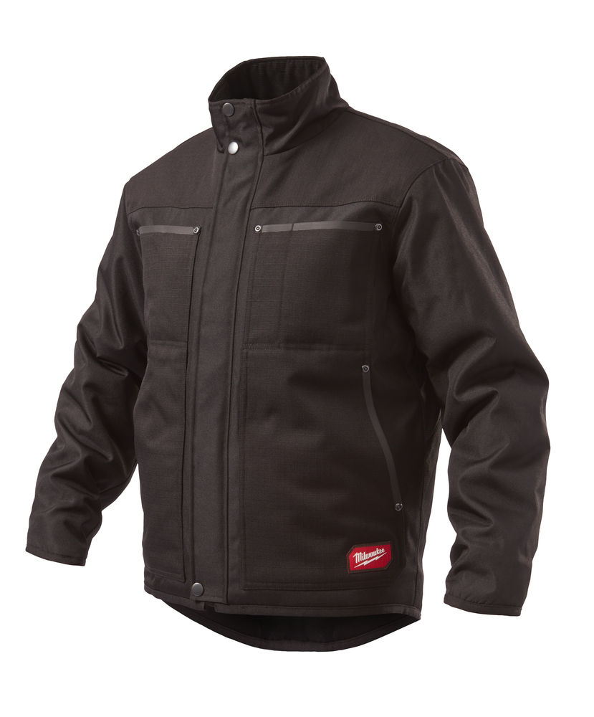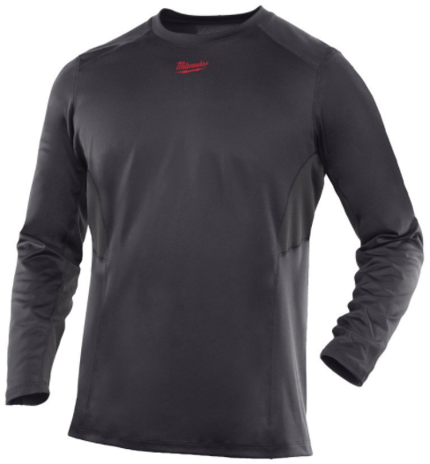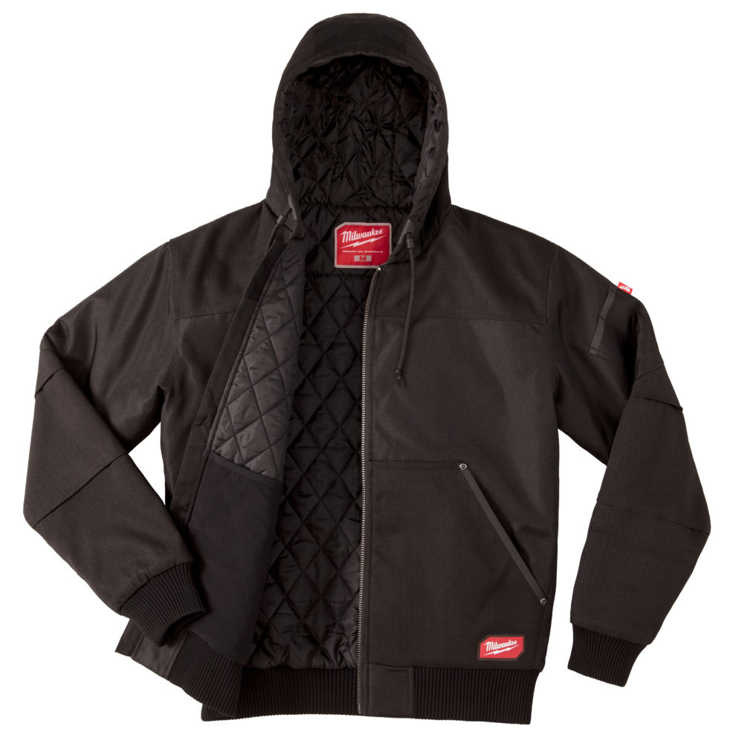

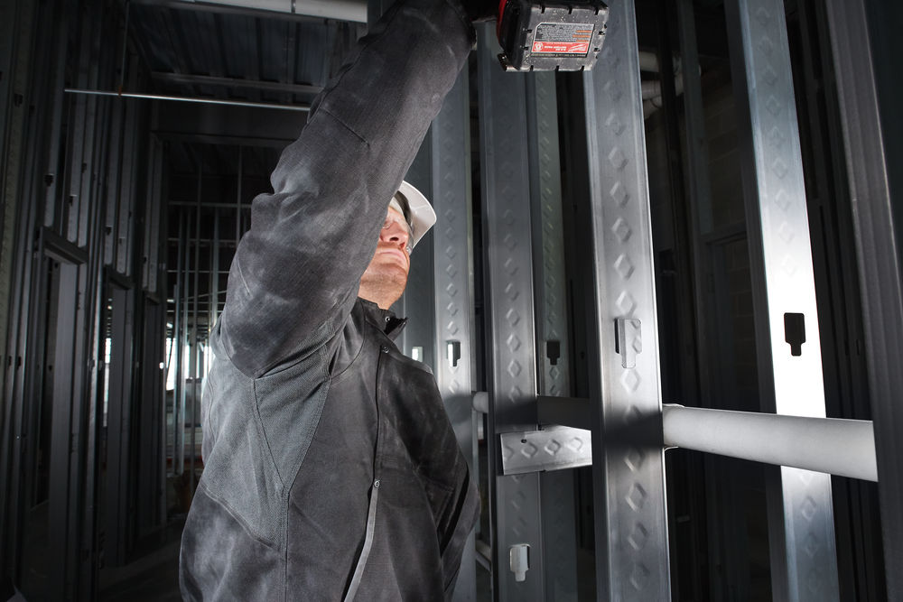
Milwaukee® esittelee uuden työvaateMALLISTON

Milwaukee® lisäsi vuonna 2010 ensimmäisenä maailmassa sähkötyökaluille tarkoitetun akun lämpövaatteisiin. M12-järjestelmään kuuluvassa lämpövaatevalikoimassa on nykyään kuusi eri mallia. Nyt Milwaukee® esittelee uuden työvaatevalikoiman lämpövaatteiden rinnalle. Valikoimaan kuuluvat vaatteet on suunniteltu perinteisiä työvaateita tehokkaammiksi ja kestävämmiksi vaativissa työmaa- ja sääolosuhteissa.

””

Kestävien ja suorituskykyis-ten materiaalien ansiosta vaatteet tuntuvat mukavilta koko päivän ja kestävät vaikeissakin olosuhteissa.

GRIDIRON™ Ripstop -polyesteri on kestävä, mutta puuvillakangasta keveämpi. Sen ansiosta GRIDIRON™-huppari ja GRIDIRON™-työtakki ovat erittäin kestäviä ja lämpimiä. WorkSkin™-ALUSpaita on sekä säänkestävä että mukava. Näin ammattilaisten eniten käyttämästä vaatekappaleesta tulee entistäkin parempi.

”Milwaukee® aloittaa tuotteiden kehittämisen aina kattavilla työmaatutkimuksilla. Siten meistä tulee kaikkien alojen asiantuntijoita. Olemme tehneet vuosien ajan yhteistyötä kylmässä säässä työskentelevien ammattilaisten kanssa. Työn tuloksena havaittiin useita yleisiä ongelmia. Laajensimme tutkimuksiamme selvittämällä ihmisten pukeutumistapoja työmailla. Tutkimusten tuloksia on hyödynnetty vuoden 2017 tuotteissamme”, Milwaukeen® Junior Trade Product Manager Tobias Jönsson sanoo. ”Uudet työvaatteet ovat jatkoa Milwaukeen® jatkuvalle pyrkimykselle tarjota ammattilaisten ehdoilla suunniteltuja ratkaisuja. Vuosikymmenten ajan ammattilaisten on täytynyt tehdä valinta kestävyyden ja liikkuvuuden välillä. Milwaukee® on sitoutunut tarjoamaan tuotteita, jotka kestävät perinteisiä työvaatteita pidempään, ja joissa on helppo ja mukava liikkua.”

”

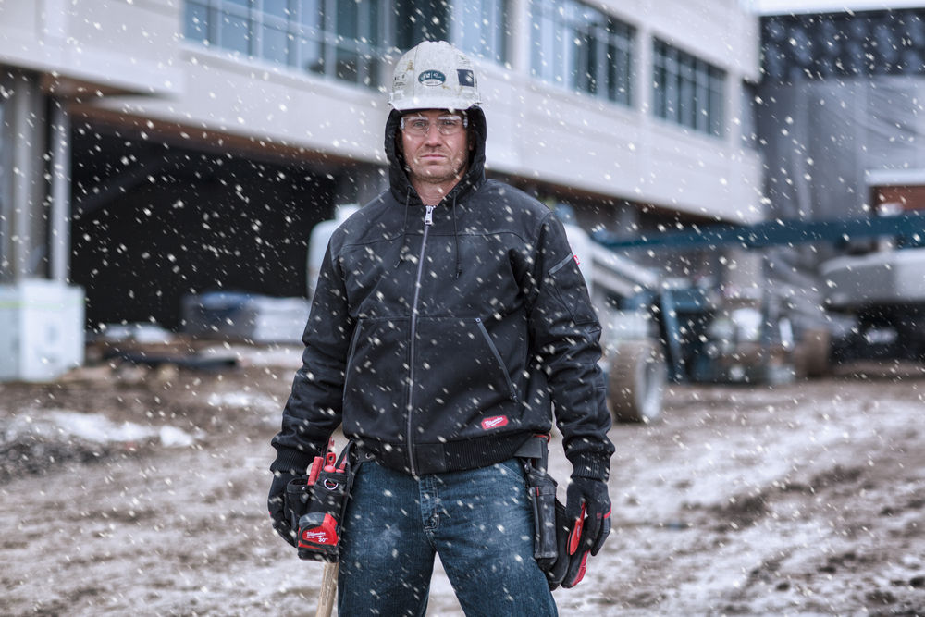
Milwaukee® GRIDIRON™ -huppari ja -työtakki on suunniteltu ammattilaisille, jotka tarvitsevat eristäviä, kestäviä ja liikkumavapauden sallivia työvaatteita. GRIDIRON™ Ripstop -polyesteri vahvistaa kulutukselle eniten altistuvia alueita. Se kestää kolme kertaa 340 g puuvillakangasta paremmin hankaamista ja repeytymistä. Lisäksi se on 25 % keveämpi. Niitatut ja vahvistetut työkalutaskut sekä hapettumista kestävä metallivetoketju lisäävät kestävyyttä. Takit on suunniteltu tuottavuus mielessä – niissä on venyvät FREEFLEX™ -paneelit selässä, nivelletyt kyynärpäät ja kevyemmät materiaalit liikkuvuutta vaativissa paikoissa.
Milwaukee® WorkSkin™ -aluskerros suojaa kylmältä ja kestää kylmien työskentelyolosuhteiden vaatimuksia. Puuvillaisista vaihtoehdoista poiketen aluskerroksessa on käsivarsien alla ja yläselän alueella kosteutta nopeasti siirtäviä hikivyöhykkeitä, mikä ehkäisee kosteuden muodostumista ja kylmyyden tunnetta. Urheilukäyttöön tarkoitetuista aluskerroksista poiketen kestävä kangas ei pitkässäkään käytössä nukkaannu tai ala haista pahalle. Ihonmyötäisesti ulkokerrosten alla käytettynä WorkSkin™ säätää kosteutta ja ylläpitää ruumiinlämpöä, jotta käyttäjät pysyvät kuivina ja lämpiminä myös kylmässä.

Milwaukeen® Heavy Duty -työvaatteet tarjoavat tarvittavaa kestävyyttä ja käyttömukavuutta sekä työmaalla että työmaan ulkopuolella tuottavuudesta tinkimättä.

Valikoimassa:
- Milwaukee®-huppari (WGJHBL) – koot S–XXL
- Milwaukee®-työtakki (WGJCBL) – koot S–XXL
- Milwaukee® WorkSkin™ -aluskerros (CWBLM) – koot S–XXL

Lisätietoja uusista työvaatteista ja lämpövaatteista sekä lähimmän jälleenmyyjän yhteystiedot saa osoitteesta www.milwaukeetool.fi

MILWAUKEE®
Ensimmäinen Milwaukee-työkalu valmistettiin yli 90 vuotta sitten Wisconsinissa Yhdysvalloissa. Siitä lähtien Milwaukee on pyrkinyt tarjoamaan ammattilaisille markkinoiden parhaita ja kestävimpiä työkaluja. Nykyään Milwaukeen nimi on laadukkuuden, kestävyyden ja luotettavuuden tae.
Milwaukeella heavy duty on enemmän kuin iskulause. Se on lupaus tarjota ammattilaisille vain parasta. Milwaukeen insinöörit tähtäävät korkealle työkaluja kehittäessään: he suunnittelevat työkaluja, joilla työstä selviytyy paremmin, nopeammin, varmemmin ja luotettavammin kuin muilla vastaavilla laitteilla.

